COOLSPOT
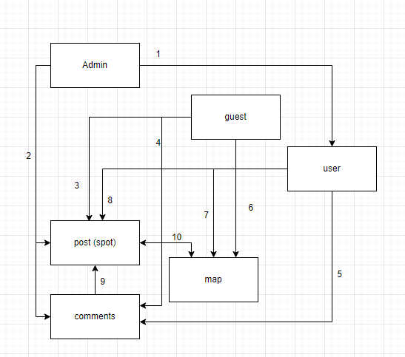
- Admins var rediget userus
- Admins var rediget postus un komentarus
- Guests var redzet postus
- Guests var redzet komentarus
- User var rakstit, redzet un dzest komentarus
- Guest var redzet mapi
- User var redzet mapi
- User var pievienot, dzest postu (spotu)
- Commenti ir pielikti pie konkreta posta
- Mape attelo postus (spotus)

User
 | Is admin | id | nickname | e-mail | Password | Profile pic
Admin | True (bool) | Int | String | String | String | Bin
User | False (bool) | Int | String | String | String | Bin

Post (spot)
Id | Name | Description | Geolocation | User id | Karma | Time
Int | String | String | String | int | int | Datetime

Comment
Id | Post id | User id | Text | Time | Karma
Int | Int | Id | String | Datetime | Int

Picture
Id | Post id | Picture
Int | Int | Bin

Likes
ID | UserID | PostID
int | int | int

Comment
ID | UserID | CommentID
int | int | int

Funkcionālās prasības:
Lietotāju klases: viesis, reģistrēts lietotājs, administrators
Viesa iespējas:
Apskatīt spotus un spotu komentārus.
Lietotāja iespējas:
Registrēties sistēmā (lietotājvārds, e-pasts (caur google O-auth))
Pievienot attēlus savam spotam, un savam profilam
Pievienot, rediģēt un dzēst savis spotus.
Komentēt un rediģēt komentārus uz spotiem.
Administratora iespējas:
Dzēst/rediģēt jebkura lietotāja spotus.
Dzēst lietotājus ja nav paklausīgi.

Nefunkcionālās prasības:
- Prasības procesam
- Izstrādes valoda ReactJS, Python
- Datubāzes sistēma MySQL
- Sistēma jānodod līdz 01.02.2024
- Dokumentācija tiks noformēta adekvāti, saprotami visiem.
- Prasības produktam
- Lietotāja saskarnes valoda – angļu.
- Nepareizo darbību rezultātā, izvadīts ziņojums, vai tiek bloķēts.
- Reakcijas laiks uz vaicājumu nepārsniedz 5sekundes, pieņemot ka lietotāja interneta pieslēgums ir salīdzinoši normāls.
- Produkta un lietotāju drošību garantē OAuth 2.0
- Produkts būs lietojams gan uz datora, gan mobīlajām ierīcēm

3.Ārējās prasības
- Sistēma tik hostota uz atsevišķa datora, kurš mums jau ir pieejams un neradīs liekus traucējumus.

